Test de valeurs :

La proportion de français est plus importante que celle de néerlandais

## Test d’égalité :

La puissance produite en Hainaut est la même que celle produite à Namur ?

Ce test prend des échantillons supérieurs à 30 donc pas besoin de faire de test de normalité.

H0 : m1 = m2

H1: m1 > m2

Statistique descriptive :

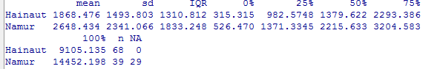

Test F de deux variances :

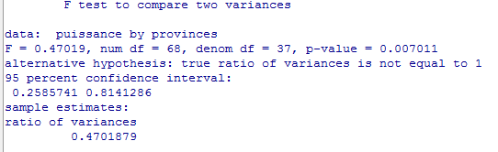

Test t-indépendant :

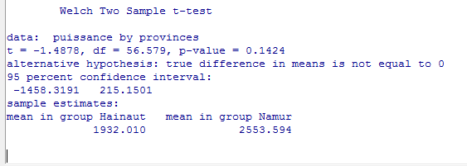

Conclusion :

On rejette H0 car on a une des p-valeurs (celle du test de deux variances) inférieur à 5% et donc c’est l’hypothèse H1 qui est accepté et quand on regarde les statistiques descriptives, on voit clairement que c’est bien ça !